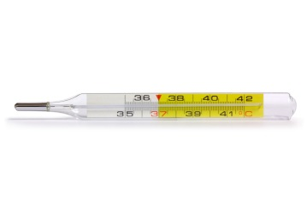
FAKTURA
Fakturanummer: 123456
Forfallsdato: 01.07.2026
Kundenummer: 78900
Fakturadato: 01.06.2026
Vår referanse: Byrå Person
Oppdragsnummer: 531
Eksempel
Helse Bergen HF
Regnskapsseksjonen
Pb. 1400
5021 Bergen
Norge

Bestillingsinformasjon:
Leveringssted: Lønns- og rekneskapsseksjonen, Haukeland
Kostandsnummer: 12345
Bestillers referanse: Bemanningssenter/person
Bestillingsnummer: 987654

Ordreoversikt:
Oppdragsdato Vikar Tidspunkt Antall Stykkpris Delsum
05.06.2026 Vikar Eksempel 08:00 – 15:30 7,5 200 1500
06.06.2026 Vikar Eksempel 08:00 – 15:30 7,5 200 1500
07.06.2026 Vikar Eksempel 08:00 – 15:30 7,5 200 1500

Faktor Antall Stykkpris Delsum
Leverandørens påslag 1,5 22,5 100 2250
__________________________________________________________________________________
Sum eks. Mva: 16604 Mva %: 0 Mva: 0 Valuta: Nok Sum ink. Mva: 6750
TOTAL 6750
Betalingsbetingelser: 30 dager netto
Eksempelbank
Bankkonto: 1234 55 67890
IBAN: NO1234567890
SWIFT: EKSEMPEL

